# 富康社区组织开展“民族政策宣传月”“民族法治宣传周”系列活动

      为了深入开展民族团结教育活动，以月促年抓好民族团结宣传教育，全面筑牢各民族维护祖国统一，维护民族团结、维护社会稳定的思想基础，富康社区开展了创建民族政策宣传月、民族法治宣传周活动。

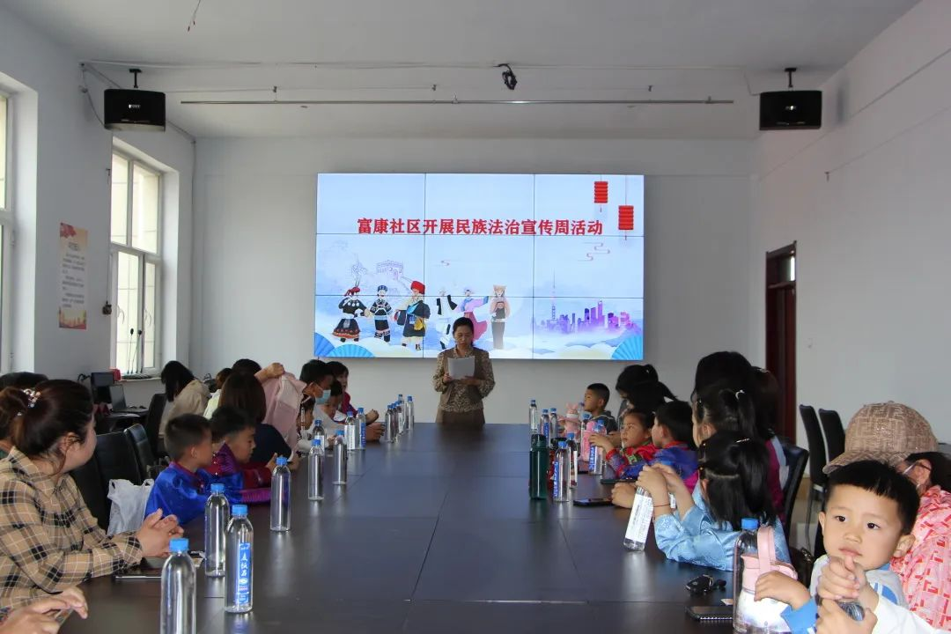

  活动中，首先由富康社区关工委副主任张慧娟为大家讲解了《内蒙古自治区促进民族团结进步条例》，全面贯彻执行党的民族政策，以“共同团结奋斗、共同繁荣发展”为主线，广泛进行民族团结宣传教育，深入开展民族团结进步创建活动，大力弘扬各民族大团结大发展大繁荣的主旋律。

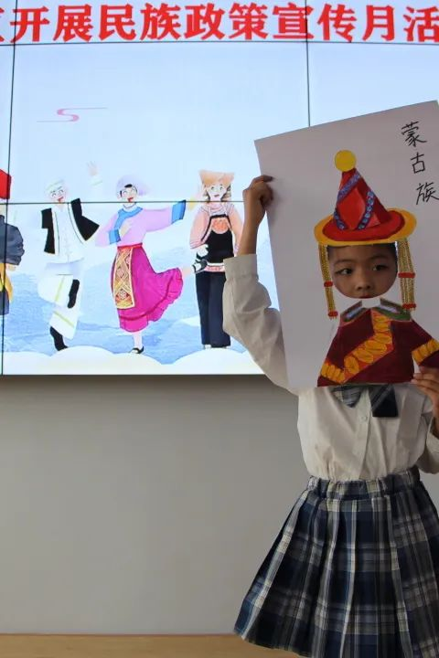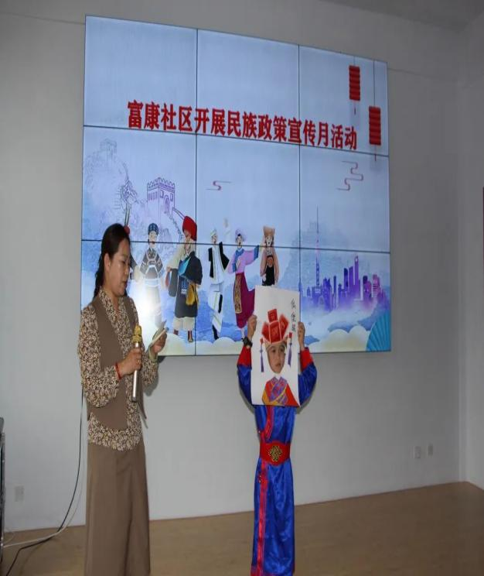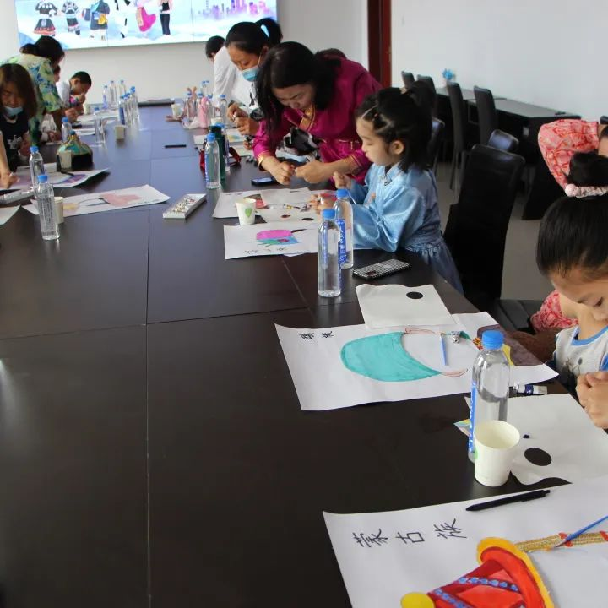

  接下来，孩子们用自己丰富的想象力画出各民族漂亮的头饰，画完以后，孩子们纷纷上台展示，张主任对各民族风俗和民族文化进行讲解，孩子们也从中了解了各民族的风俗特点，在潜移默化中受到深刻教育。

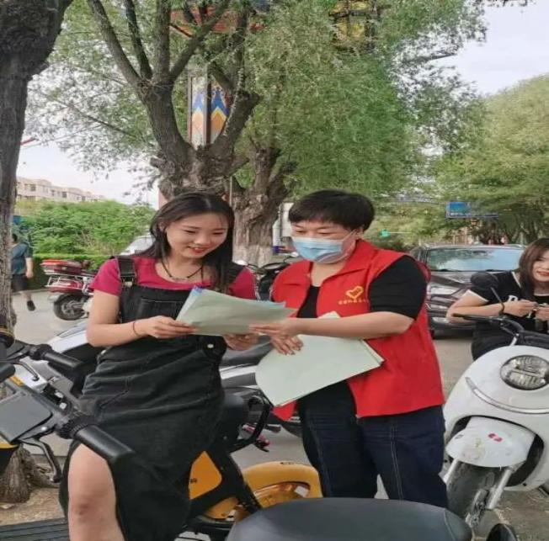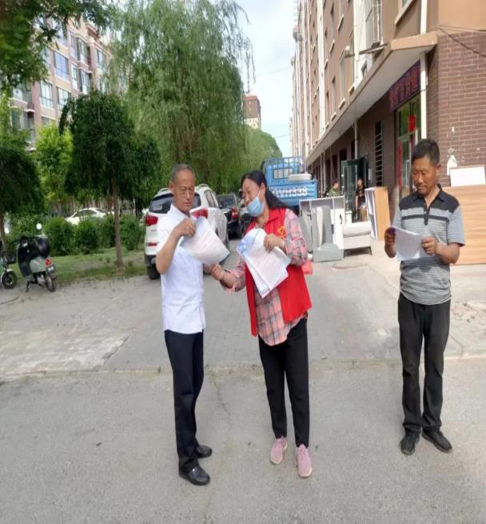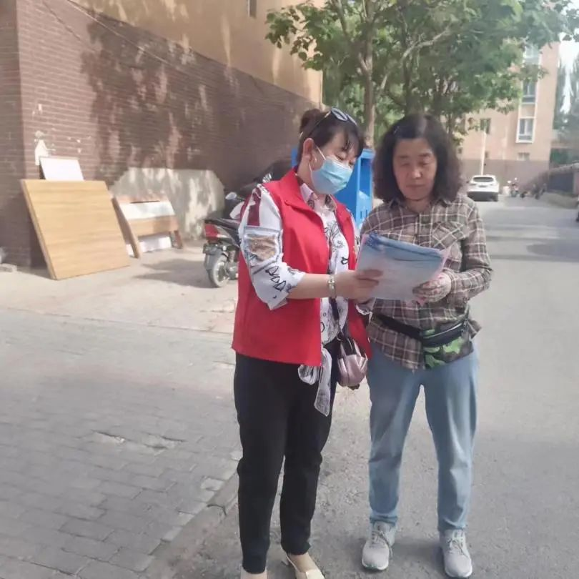

  活动结束之后，社区志愿者们走到大街和小区向居民发放《中华人民共和国国家通用语言文字法》宣传品。发放宣传单的同时向居民讲解有关民族政策和法律法规知识，进一步提高了广大居民群众学法、守法、用法的积极性和主动性，起到了良好的宣传效果。

  通过一系列活动的开展，激发了居民们共同团结奋进步，建设美好和谐家园的热情和积极性，认识到民族团结从我做起，从现在做起，从小事做起，为共建美好家园，和谐社区而努力!